INDICAÇÃO Nº 45-2020

Indico ao Exmo. Senhor Prefeito, nos termos do art. 223 do Regimento Interno, para que através do setor competente da Municipalidade, realize a instalação de Totens de concreto com os dizeres: “Eu amo Garça” a serem instalados nas entradas da cidade e no lago artificial J. K. Willians, a exemplo de como fez a vizinha cidade de Marília.
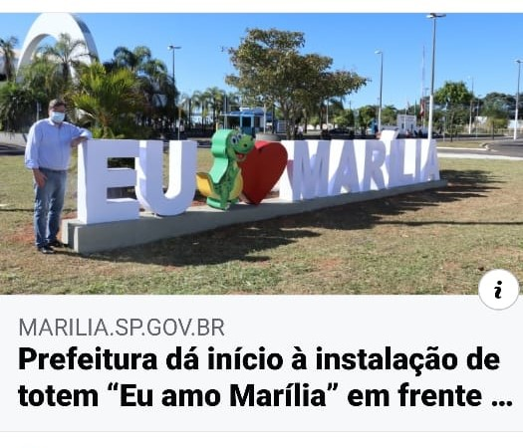
Sala das sessões, 08 de junho de 2020.

PATRÍCIA MORATO MARANGÃO
Vereadora

